PRÁCTICA CLONE Y RSYNC

Álvaro Sánchez Ambite 2º ASIR ASO

### RCLONE

Rclone es una aplicación libre para sistemas de tipo Unix y Microsoft Windows, se trata de una herramienta en línea de comando para sincronizar archivos y directorios desde la computadora con los proveedores más importantes de alojamiento de contenidos en la nube. También permite efectuar copias dentro de nuestro propio sistema de archivos. Está escrito en lenguaje de programación Go1​.

El programa se basa en la utilidad rsync 2​.

### INSTALACIÓN

Lo primero que tenemos que hacer es instalar el paquete de clone con el siguiente comando.

* **sudo apt install rclone**

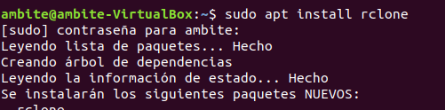

Ya lo tenemos instalado ahora vamos a proceder a configurarlo, con el siguiente comando .

* **rclone config**

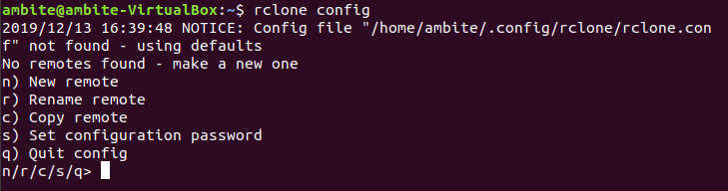

Vamos a usar la opción **N** para hacer una copia remota y nombrala, como **Copia Prueba.**

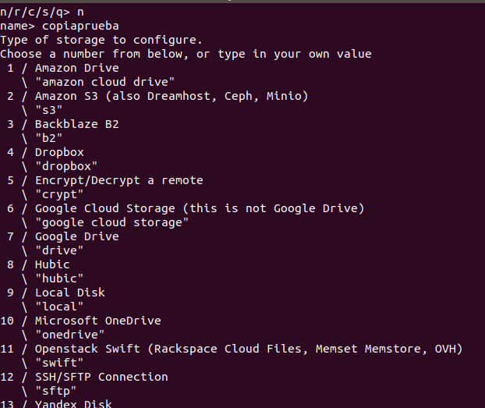

Lo siguiente es elegir el sistema en el que queremos hacer la copia en mi caso, el que uso es **google drive** , que está en el **número 7**.

Luego te pide varias cosas mas que te pone que puedes dejar en blanco , y por último digas si te estás conectando desde remoto o no , y que en caso de no saberlo pongas que si.

Una vez que contestas si a esa última pregunta te lleva a la página de inicio de sesión de google drive, para que metas tu email y luego tu contraseña .

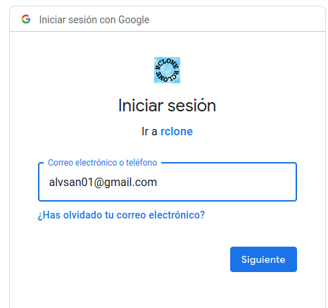



Por último te dice google que si confías en clone, para que use tu cuenta y le tenemos que decir que si .



Cuando nos salga el siguiente mensaje podemos volver a la terminal y continuar con rclone.

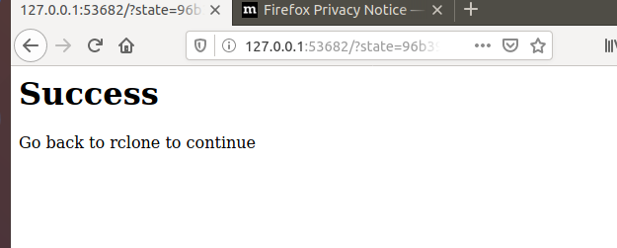

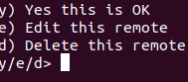 Esto es lo que tenemos ahora en el terminal, le damos a que es correcto, con la opción Y.

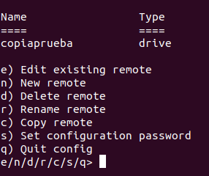

Vemos que se ha creado correctamente copia prueba.

Ahora voy a crear un fichero en mi carpeta documentos, lo voy a sincronizar con drive.

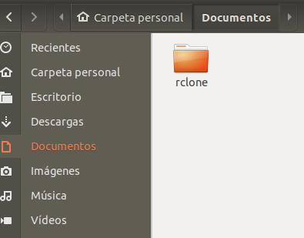

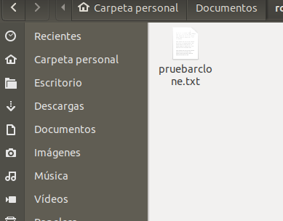

Ahora que los hemos creado vamos a copiarlos en la nube con el siguiente comando .

* **rclone sync [ruta del archivo] el conteneedor que hemo creado antes : nombre que le damos**



tarda un poco dependiendo de lo que tengas que subir .



Podemos ver que se ha creado la carpeta en mi drive como la he llamado.

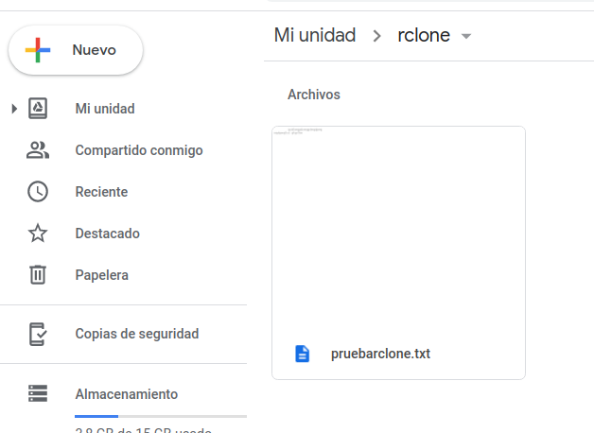

Vemos que el fichero está bien copiado.

### COPIA CIFRADA CON RCLONE

Volvemos a usar clone config, y usaremos la opción de cifrado que tiene la aplicación .

Después me meto en la configuración de clone config , para crear un nuevo acceso remoto cifrado .

Lo primero es ponerle un nombre a la conexión remota.

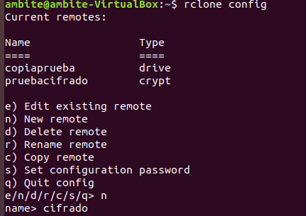

Después debemos elegir el tipo de conexión que en este caso será la 5 cifrada.

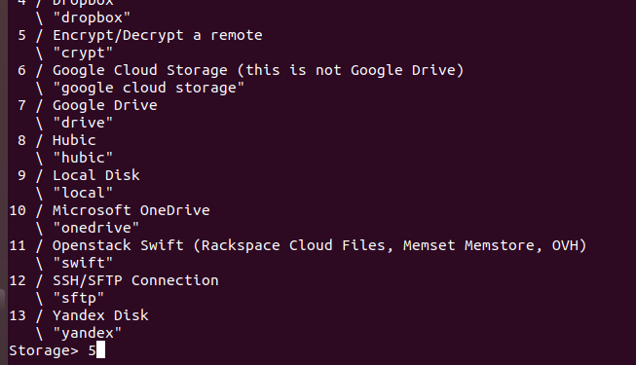

Escribimos a que remota queremos hacer que suban las cosas cifradas yo elijo copia prueba.

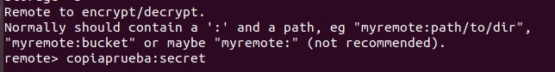

Ahora si queremos que se cifre el nombre del fichero o no.

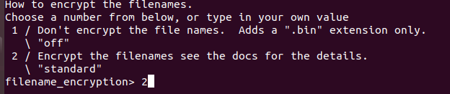

Ponemos una contraseña,para el cifrado, o la generamos aleatorio lo que prefiramos.

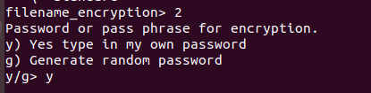

Se puede poner una segunda contraseña , o dejarla sin poner.

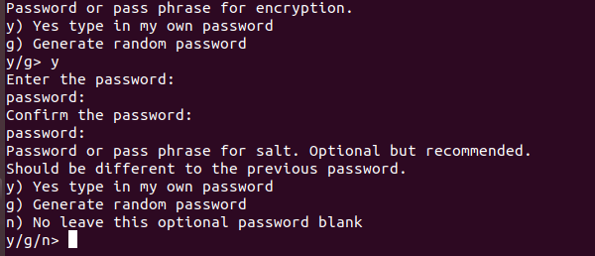

Por último verificamos si todo está como queremos le damos a aceptar .

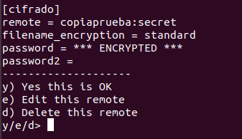

Vamos a crear un directorio nuevo que voy a llamar secret, con el siguiente comando

* **rclone mkdir rclone:secret**



Vamos a drive y comprobamos que el directorio se ha creado .



Ahora vamos a subir un archivo cifrado,con el siguiente comando.

* **rclone copy nombre archivo nombre conexion remota**



Vemos que el archivo se ha subido y está cifrado, hasta el nombre ya que nosotros elegimos esa opción al configurar la conexión remota cifrada.

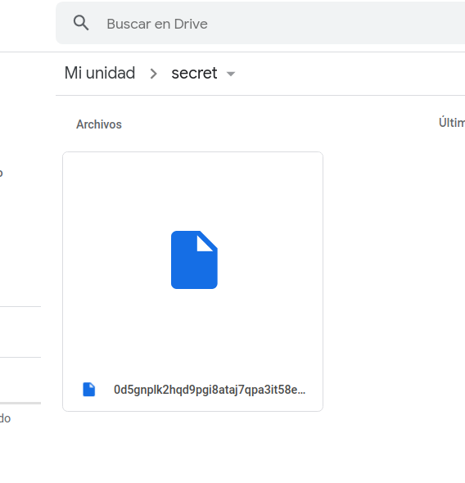

Ahora si queremos ver lo que tiene el archivo, podemos hacer lo siguiente .



En efecto ese es el texto que habíamos subido,para ver como es verdad me voy a buscar el local, comprobar que es lo mismo .

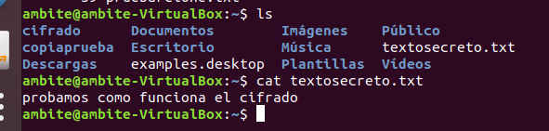

Vemos cómo ha funcionado, sin problemas.

También podemos descargarlos y vemos que al hacerlo desde el ordenador que tiene la clave cargada lo vemos descifrado si lo hiciéramos desde otro ordenador ,sin meter la clave de enfado no podríamos verlo.

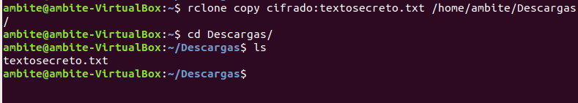

Perfecto vamos como funciona genial y esto es muy interesante ya que podremos usarlo para que google no sepa que tenemos subido en su nube,y si queremos por ejemplo guardar peliculas para luego poder verlas en otros lados nos saltaremos sus restricciones .

### AHORA VAMOS A USAR RSYNC

Rsync es una aplicación libre para sistemas de tipo Unix y Microsoft Windows que ofrece transmisión eficiente de datos incrementales, que opera también con datos comprimidos y cifrados. Mediante una técnica de delta encoding, permite sincronizar archivos y directorios entre dos máquinas de una red o entre dos ubicaciones en una misma máquina, minimizando el volumen de datos transferidos. Una característica importante de rsync no encontrada en la mayoría de programas o protocolos es que la copia toma lugar con sólo una transmisión en cada dirección. rsync puede copiar o mostrar directorios contenidos y copia de archivos, opcionalmente usando compresión y recursión.

Actuando como un daemon de servidor, rsync escucha por defecto el puerto TCP 873, sirviendo archivos en el protocolo nativo rsync o vía un terminal remoto como RSH o SSH. En el último caso, el ejecutable del cliente rsync debe ser instalado en el host local y remoto.

rsync se distribuye bajo la licencia GNU General Public License.

rsync es el estándar sync para la sincronización remota.

rsync se utiliza para realizar la operación de copia de seguridad en UNIX / Linux.

La utilidad rsync se utiliza para sincronizar los archivos y directorios de un lugar a otro de una manera eficaz. La ubicación de copia de seguridad podría estar en el servidor local o en un servidor remoto.

Rsync tiene una infinidad de opciones,en esta práctica solo usaremos algunas para ver cómo funciona este comando.

**PRIMER EJEMPLO SINCRONIZACIÓN DE DIRECTORIOS EN SERVIDOR LOCAL**

Vamos a sincronizar por ejemplo lo que tenía en descargas en otro directorio que voy a crear que se llamar sync, para ello voy a crear algunos archivos .

**Creamos directorio sync**

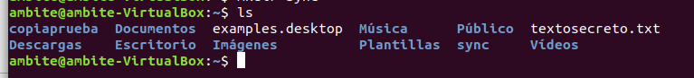

**Creamos los archivos en Descargas**

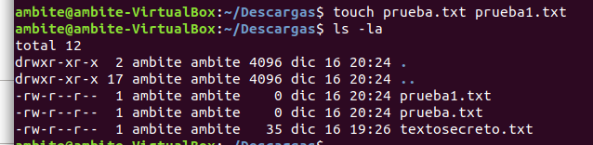

**Ahora vamos a hacer la copia en local en el directorio que hemos creado,aquí solo de unos documentos .**

**El comando que usamos es**

* **rsync -zvr /Descargas /sync**

**-z para permitir la compresión**

**-r recursivo en el directorio**

**-v es verbose para que nos salga lo que se ha copiado**

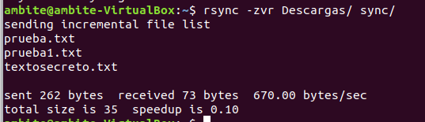

Voy a crear un directorio dentro de descargas y meter los archivos que había dentro a ver si también copia directorios.

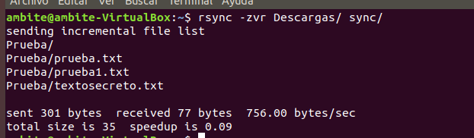

Vemos que lo hace sin problemas, ahora vamos a ver si están, correctamente .

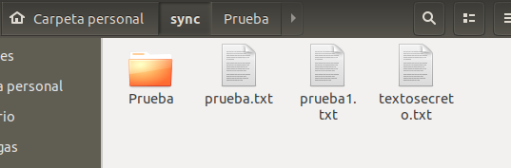

**EJEMPLO 2 HACEMOS UNA COPIA DE UN ARCHIVO EN CONCRETO QUE TENGAMOS EN DESCARGAS .**

Es el mismo comando pero especificamos el archivo que queremos copiar.

hemos creado un archivo que se llama solo.txt y le copiamos en sync.

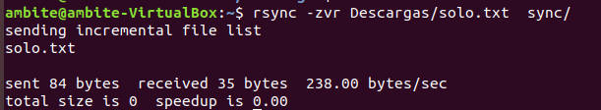

Vemos como está copiado sin problemas el solo.

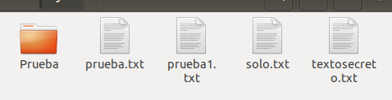

**EJEMPLO 3 COPIA REMOTA , USANDO SSH**

Tenemos que tener en cuenta que para poder hacer esto evidentemente la máquina a la que queremos conectarnos de manera remota tiene que tener activo un servidor ssh .

Una vez que tenemos eso reparado lo hacemos con el siguiente comando que en realidad es el mismo pero pasándolo a la dirección donde tenemos ese servidor ssh .

* **rsync -rv sync/ ambite@10.10.1.1:Download**

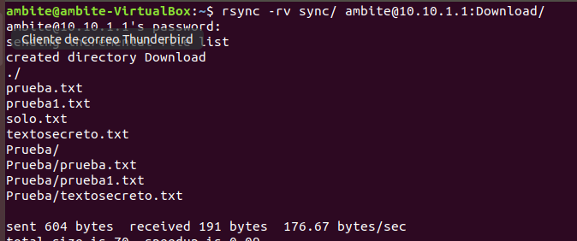

Vamos a comprobar que está copiado con éxito .

Es verdad que las máquinas tienen el mismo nombre pero vemos que es otra ya que esa segunda tiene las carpetas en ingles .



Vemos que todo se ha copiado con éxito

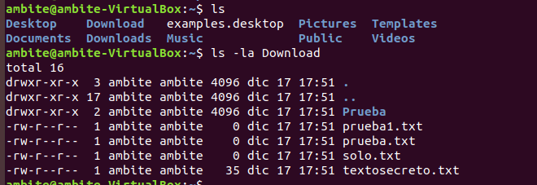

**EJEMPLO 4 VER EL PROGRESO REALIZADO YA EN LA TRANSFERENCIA**

Es los el mismo comando de antes pero tenemos que añadir la opción **--progress.**

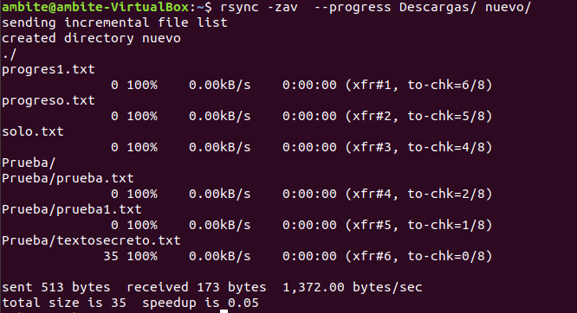

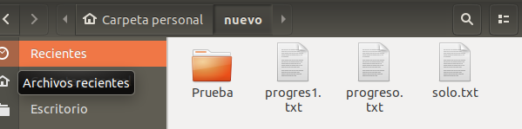

Vemos que se crea sin problemas esto puede ser interesante cuando los archivo sena pesados , ahora realmente pasa directamente al 100%.

**EJEMPLO 5 NO CREAR EL ARCHIVO NUEVO EN EL DESTINO**

Se puede usar rsync par actualizar solo los archivos que ya existan en destino, e caso de que el origen tega archivos nuevos, estos no se copiaran en el destino, para hacer esto tenemos que usar la opción **--existing**

Vamos a hacer la prueba .

Crearemos un nuevo archivo que llamaré nocopy ,verificamos que esta.



Vamos a probar a copiar sin que se mande el nuevo documento creado .

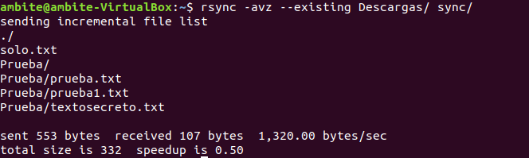

Como vemos no copy no se ha mandado, y no estará en el destino .

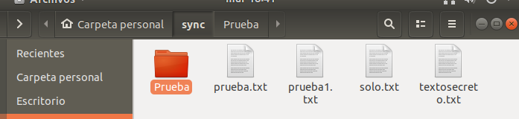

No aparece el archivo como queríamos .

**EJEMPLO 6 COPIA COMPLETA**

Para hacer una copia completa usamos el modificador W que sirve para que rsync mande el bloque completo del archivo y o solo el bloque modificado , así que de esta forma estaríamos haciendo una copia completa y no una incremental como hace rsync normalmente .

**-W**

Vemos que copiamos todo lo que no se haya copiado anteriormente .

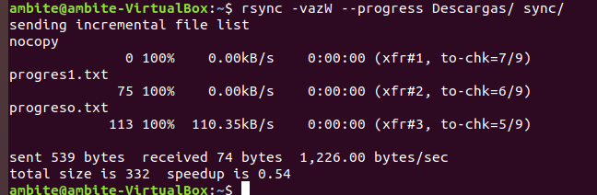

Vamos a probar a copiar ahora en uno nuevo, que voy a llamr completa.

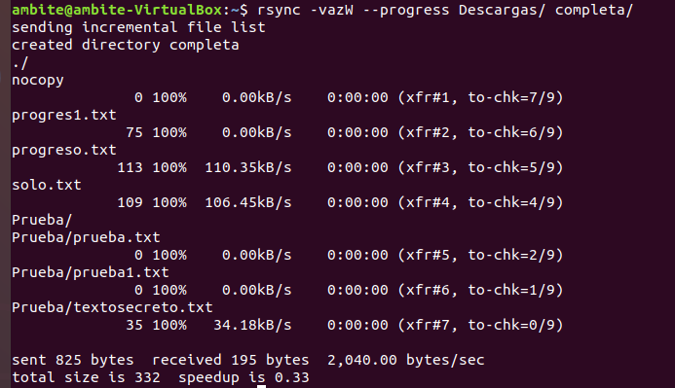

Vemos que se copia todo lo que tenemos en la carpeta Descargas,como queríamos .